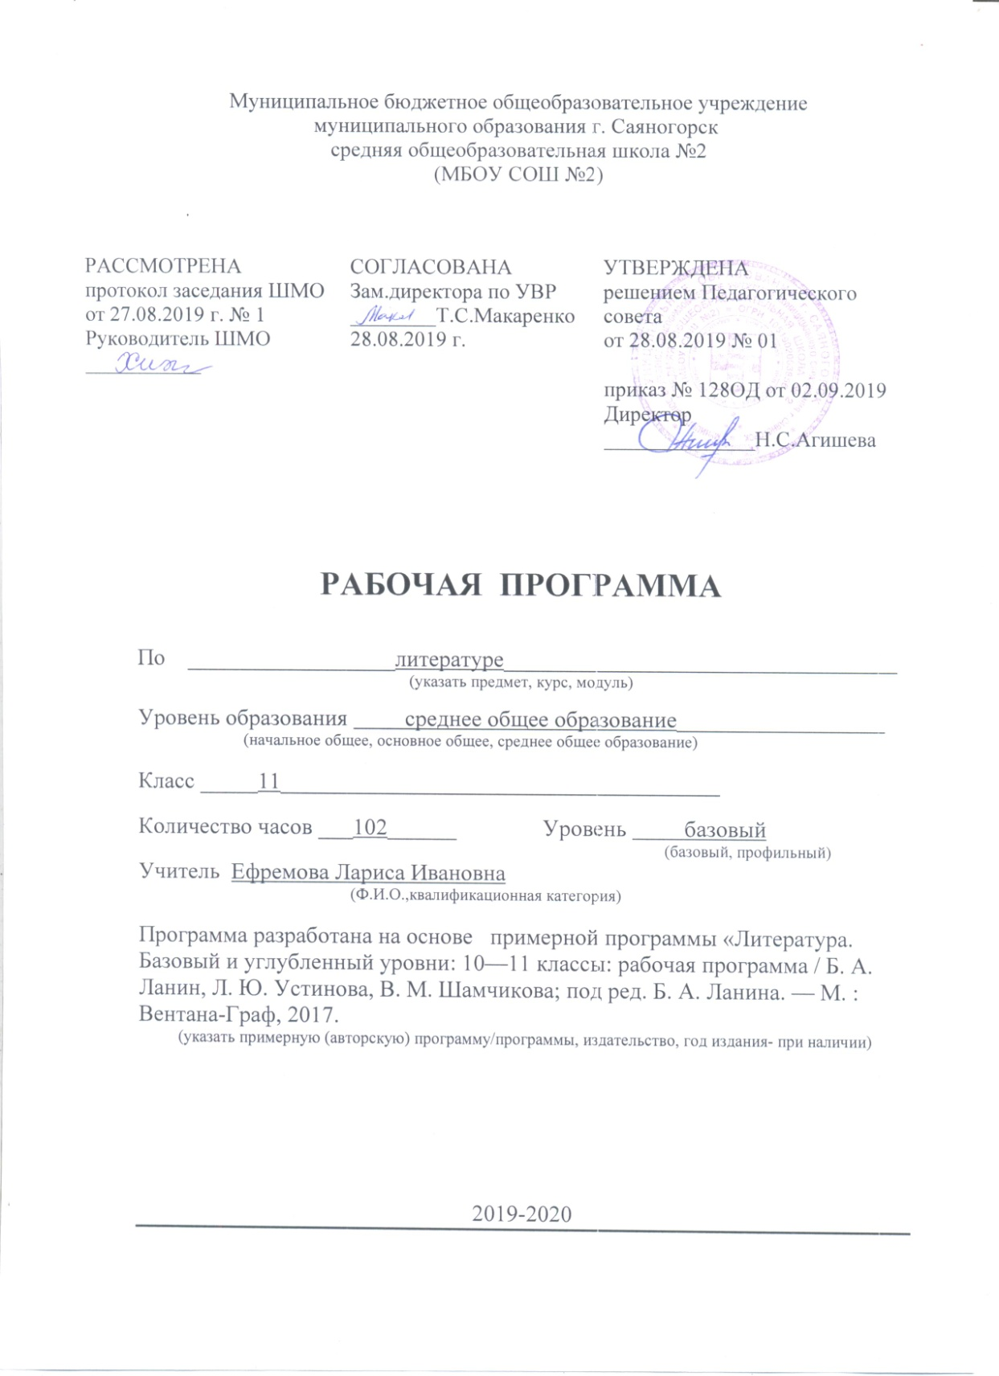

ПОЯСНИТЕЛЬНАЯ ЗАПИСКА

Рабочая программа по литературе для 11 класса разработана на основе:
Федерального компонента государственного стандарта основного общего образования, утвержденного приказом МОиН РФ от 05.03.2004 г. №1089,
примерной программы «Литература. Базовый и углубленный уровни: 10—11 классы: рабочая программа / Б. А. Ланин, Л. Ю. Устинова, В. М. Шамчикова; под ред. Б. А. Ланина. — М. : Вентана-Граф, 2017.
Учебного плана МБОУ СОШ №2 г. Саяногорска на 2019-2020уч.г.
УМК по литературе, соответствующего Федеральному перечню учебников, утвержденному приказом Министерства просвещения РФ от 28.12.2018 № 345 «О федеральном перечне учебников, рекомендуемых к использованию при реализации имеющих государственную аккредитацию образовательных программ начального общего, основного общего, среднего общего образования».
В соответствии с годовым календарным учебным графиком МБОУ СОШ № 2 г. Саяногорска на 2019-2020 учебный год продолжительность учебного года составляет для учащихся 11 классов - 34 недели. Данная программа рассчитана на 102 часа.
В соответствии с Федеральным государственным образовательным стандартом среднего общего образования основные цели завершающего этапа школьного образования состоят:
в обеспечении условий воспитания и обучения, духовно нравственного развития обучающихся и социализации, формирования гражданской идентичности, социального становления личности, самореализации в социально и личностно значимой деятельности;
в завершении формирования у обучающихся — средствами культуры, науки, искусства, литературы — общей культуры и относительно целостной системы знаний, деятельностей и представлений о природе, обществе и человеке;
в формировании устойчивой потребности учиться, готовности к непрерывному образованию, саморазвитию и самовоспитанию, к созидательной и ответственной трудовой деятельности на благо семьи, общества и государства;
в развитии индивидуальности и творческих способностей с учётом профессиональных намерений, интересов и запросов обучающихся.
В программе реализуется важнейшая цель литературного образования — воспитать у учащихся любовь и привычку к чтению, приобщить их к богатствам отечественной и мировой художественной литературы, развить способности воспринимать и оценивать явления художественной литературы и на этой основе сформировать духовно-нравственные качества, эстетические вкусы и потребность в творчестве.

Тематическое распределение
количества ЧАСОВ 11 класс
№ | Тема | Кол-во часов
1 | Введение | 1
2 | Обзор русской литературы первой половины XX века. | 1
3 | Серебряный век русской поэзии. | 9
4 | Русская драматургия к. 19-н.20 в | 13
5 | Проза н. 20 в. | 7
6 | Поэзия 10-20 гг 20 в. | 15
7 | Литература о революции и гражд. войне | 8
8 | Литература 20-40х гг | 10
9 | Литература о ВОв | 10
10 | Лагерная литература | 5
11 | Литература 50-60х гг | 8
12 | Литературные процессы 70-90 | 9
13 | Лит-ра русского Зарубежья | 1
14 | Обобщающие уроки | 2
15 | Резерв | 3
 | Итого | 102
ОСНОВНОЕ СОДЕРЖАНИЕ ОБУЧЕНИЯ
Введение
Сложности и самобытность русской литературы XX века.
Обзор русской литературы первой половины XX века.
Серебряный век русской поэзии.
Модернизм и поэтические течения
Ситуация рубежа веков и связанные с ней ожидания культурных перемен. Появление новых течений в русской литературе. Символизм. Футуризм. Акмеизм. Имажинизм.
В. Я. Брюсова. Традиции Жуковского и Фета в лирике Бальмонта: мотив поэтического молчания, «невыразимого» и «безглагольность» поэзии. Лирический герой поэзии Гумилёва: поэтические маски.
А. А. Блок
Очерк жизни и творчества с обобщением изученного. Тема любви в лирике. «Стихи о Прекрасной Даме». «Незнакомка». Символические детали и конкретность описаний. Диссонансы жизни в поэзии Блока. Образы «страшного мира» в лирике. Тема творчества.
Россия в поэзии Блока. Цикл «На поле Куликовом». Мотив выбора исторического пути, тревожные пророчества. Новаторство создания и истолкования образа России.
Поэма «Двенадцать». История создания. Особенности композиции. Конфликт в поэме. Образ революции в поэме. Нравственная проблематика поэмы. Основные образы: «двенадцати», Христа. Евангельские мотивы. Символика произведения. Особенности языка и стиля поэмы, ее полифонизм. Восприятие произведения современниками.
М.Горький
Драматургические поиски начала XX века. Очерк жизни и творчества писателя.
Пьеса «На дне». Композиция пьесы. Проблематика пьесы. Социально-психологический и философский план произведения. Система образов. Герои в поисках истины. Обречённость людей, выпавших из времени и общества. Споры о человеке в пьесе. Лука и Сатин как герои-антиподы. Авторская позиция. Драматургическое новаторство Горького. Роль афоризмов, песен, стихов и притч в произведении. Споры о пьесе.
А. П. Чехов
Очерк жизни и творчества (с обобщением изученного). Чехов-драматург. «Вишнёвый сад». История создания произведения. Фабула пьесы. Изображение уходящей России. Система образов. Люди, отставшие от времени (Раневская, Гаев). Лопахин — «нежная душа» и «хищный зверь». Будущее в пьесе (Трофимов, Аня). Второстепенные герои: Шарлотта, Епиходов, Фирс и др. Разлад желаний и стремлений героев с действительностью как основа драматического конфликта. Сложность и многозначность отношений между героями пьесы. «Подводное течение» пьесы. Особенности чеховского диалога. Психологическая деталь. Образ вишнёвого сада. Музыкальный мотив. Символика пьесы. Лиризм и юмор Чехова.
И. А. Бунин
Очерк жизни и творчества с обобщением изученного. Мастерство и новаторство Бунина. Лирика.
«Господин из Сан-Франциско». Тема человека и машинной цивилизации, её трагической обречённости. Символические детали в рассказе.
И. А. Бунин. «Окаянные дни».
М. Горький. «Несвоевременные мысли»
И. Э. Бабель
«Конармия». История создания книги. Общая характеристика произведения. Особенности композиции, сквозной сюжет и сквозные мотивы. Природа в изображении автора. Рассказ «Гедали». Рассказы «Мой первый гусь», «У святого Валента», «Эскадронный Трунов», «Вдова», «После боя» (по выбору). Герои-идеологи книги. Нравственная и философская проблематика произведения. Авторский взгляд на события.
А. А. Фадеев. Жизнь и творчество. «Разгром». Сюжетно-композиционное своеобразие романа.
Проблематика романа. Образы партизан: Морозка, Мечик, Метелица, Левинсон. Толстовские традиции в романе Фадеева.
М. А. Шолохов. Очерк жизни и творчества.
Роман «Тихий Дон». Замысел и история создания романа «Тихий Дон». Жанровые особенности романа. Эпический образ мира и эпический герой. Проблематика произведения. Тема войны и мира в произведении. Нравственная ответственность человека и безнравственность истории. Образ народа в романе. Образ Григория Мелехова. Споры о правде. Трагедия героя. Тема любви в произведении: Аксинья, Григорий, Наталья. «Мысль семейная» в романе Шолохова. Своеобразие пейзажа, его роль. Особенности языка: стилистическое многообразие, роль диалектизмов. Споры о романе.
Б. Л. Пастернак
Роман «Доктор Живаго». Из истории создания и публикации романа. Композиция произведения. Герой и революция. Проблематика романа. Роль второстепенных героев. Христианские мотивы в стихах из романа «Доктор Живаго». Жизнеутверждающее начало в поэзии. Сочетание бытовых де талей и образов-символов. Философская углублённость. Интерпретация стихотворений.
В. Маяковский
Очерк жизни и творчества (с обобщением изученного). Основные темы, идеи, образы поэзии. Вызов мещанству и пошлости в ранней лирике. Трагизм «звонкой силы поэта». Стихи советской эпохи. Тема поэта и поэзии. Сатира Маяковского. Гротескные образы. Тема любви в лирике. Нераздельность личных и политических мотивов. Художественное новаторство Маяковского. Гиперболичность образов, особенности лексики. Интерпретация стихотворений.
А. Есенин Очерк жизни и творчества (с обобщением изученного). Становление поэта.
Природа в произведениях поэта. Метафоричность, самобытность поэзии Есенина. Есенин и имажинизм. Тема Родины в поздней лирике поэта. Исторические сюжеты и фольклорные традиции. Лирический герой поэзии Есенина. Интерпретация стихотворения. Исповедальность поздней лирики. Жанр послания в творчестве. Философские мотивы. Романсово-песенная стихия поэзии Есенина. Эволюция стиля.
Б. Л. Пастернак
Очерк жизни и творчества.
Вечные темы в поэзии Пастернака. «Вневременность» его лирики. Темы природы, времени и вечности. Судьба художника в поэзии. Темы Родины, любви, назначения поэзии. Непосредственность восприятия и отображения мира в ранней поэзии. Идея нравственного служения как ведущая тема поздней поэзии. Гармония человека и мира в лирике Пастернака. Усложнённость образов. Языковое и стиховое новаторство поэта.
Темы для обсуждения: Гармония человека и мира. Пейзажные зарисовки и «натюрморты» в поэзии Пастернака.
Темы для ученического исследования: Тема поэта и поэ зии в лирике Пастернака.
Интерпретация стихотворения.
О. Э. Мандельштам
Очерк жизни и творчества О. Мандельштама. Становление поэта. Поэзия Мандельштама-акмеиста. Мандельштам после революции. Поздняя лирика. Поэтическое наследие поэта. Обращение к образам мировой истории и культуры в лирике. Образ Петербурга, страны, времени. Ассоциативность предмет ной детали.
Тема для обсуждения. «Тоска по мировой культуре» в лирике Мандельштама.
Творческая работа. Роль культурных деталей в лирике Мандельштама.
М. И. Цветаева
Очерк жизни и творчества Цветаевой. Образ России и об раз поэта в лирике Цветаевой. Эмоциональность и восторженность ранних стихов. Смерть, судьба и творчество как сквозные мотивы в лирике Цветаевой.
Цикл «Стихи о Москве». Цветаева и поэты.
Тема для ученического исследования: Цветаева и Рильке: поэтический диалог.
А. А. Ахматова
Жизнь и творчество А. Ахматовой. Становление поэта. Основные темы в лирике Ахматовой, художественные особенности поэзии. Новеллистичность и психологизм ранней лирики. Тема неразделённой любви, «стихи-рыдания» (А. А. Ахматова). Роль предметной детали, ее многозначность в лирике Ахматовой. Тема Родины. Философичность поздней лирики. Пушкинские традиции. Интерпретация стихотворения.
Поэма «Реквием». Личная трагедия и трагедия народа. Библейские и современные образы. Особенности композиции и стиля «Реквиема». Тема памяти и народных страданий. Роль эпиграфа. Смысл названия поэмы.
«Поэма без героя». Мир чувств лирического героя и безжалостная история.
Темы для обсуждения: Вечные темы в поэзии А. А. Ахматовой. Эволюция лирики.
Темы ученического исследования: А. А. Ахматова в изобразительном искусстве. Образ Анны Ахматовой в лирике поэтов XX века.
М. А. Булгаков
Очерк жизни и творчества (с обобщением изученного).
Роман «Мастер и Маргарита». История создания. Ком позиция романа, жанровые особенности. Два основных сюжетно-композиционных пласта. Ершалаимские главы. Интерпретация евангельского сюжета. Иешуа и Понтий Пилат. Тема доносительства и тайного сыска. Тема преступления. Московские главы. Роль фантастических приёмов. Сатирическое изображение современности. Воланд и его свита. Проблема «обаятельного зла» в романе. Встреча с Воландом как поворотный момент в судьбе каждого из героев. Проблема справедливости и милосердия. Мастер и Маргарита: тема любви и творчества в романе. Противоборство времени и вечности, жизни и бессмертия. Анализ эпизода романа. Герои романа и автор. Афористичность стиля. Столкновение стилевых потоков. Структура художественного образа у Булгакова.
Темы для обсуждения: Смысл жизни и цель жизни в пони мании главных героев романа. Кем был Иешуа? (трактовка библейского сюжета).
Темы для ученического исследования: Тайнодействие в «Мастере и Маргарите».
Проблема финала романа. Судьба Булгакова и его книг.
Антиутопия в русской и зарубежной литературе
Е. А. Замятин
Жанр антиутопии.
Роман «Мы». Система образов в романе. Благодетель и Интеграл. Проблематика произведения. Символика чисел.
Дж. Оруэлл
Из биографии. Афоризмы Оруэлла.
Роман «1984»: проблематика и жанровые особенности. Государство Океания, его политические и нравственные принципы. Судьбы главных героев.
Литература второй половины XX — начала XXI века
Литература о войне.
Тема Великой Отечественной войны:
В. Богомолов. «Момент истины».
Е. Ржевская. «Ворошёный жар».
М. Симашко. «Гу-га».
К. Колесов. «Самоходка номер 120» и др. (обзор).
В. Гроссман. «Жизнь и судьба» (обзор).
Г. Владимов. «Генерал и его армия».
В. Астафьев. «Весёлый солдат».
Тема войны в современной прозе:
О. Н. Ермаков «Крещение»
Ф. Искандер «Мальчик и война». Картины братоубийственной войны. Мир взрослых как мир жестокости и насилия.
Лагерная литература
А.И. Солженицын
Очерк жизни и творчества. «Архипелаг ГУЛАГ» (обзор).
«Один день Ивана Денисовича»: история создания. Иван Денисович Шухов. Герои повести. Тема человека и власти. Стиль повести. Время в рассказе
- Шаламов. «Колымские рассказы».
Ю. Домбровский. «Факультет ненужных вещей».
Г. Владимов. «Верный Руслан» (обзор).
Тема для обсуждения. ГУЛАГ в жизни писателей и в истории нашей родины. Лагерь в прозе А. И. Солженицына и В. Т. Шаламова.
Молодёжная проза
А. Гладилин, В. Аксёнов, В. Войнович (обзор). Новый герой, ищущий новые жизненные ориентиры.
Деревенская и городская проза
Деревенская проза: Ф. Абрамов. «Пряслины», В. Белов. «Привычное дело», В. Распутин. «Прощание с Матёрой», «Живи и помни», П. Проскурин. «Судьба» (обзор).
Городская проза: Ю. Трифонов. «Дом на набережной».
Ироническая и сатирическая проза
Ф. Искандер. «Сандро из Чегема», В. Пьецух. «Восстание сентябристов», «Анамнез и Эпикриз», С. Довлатов.«Соло на «Ундервуде», «Соло на IBM», В. Войнович. «Шапка» (обзор).
Драматургия в советской литературе 60-х годов
А. Вампилов. «Старший сын». Традиции и новаторство в драматургии 60-х годов.
Литература русского зарубежья
Первая, вторая и третья волны эмиграции. Продолжение традиций русской классической литературы. «Самиздат» и «тамиздат». Жанровое многообразие и гуманистический пафос литературы русского зарубежья.
Поэзия 60-х годов
«Эстрадная лирика»: Е. Евтушенко, Р. Рождественский, А. Вознесенский, Б. Ахмадулина и др. Пафос новаторства и обновления.
«Тихая лирика»: В. Соколов, А. Жигулин, Н. Рубцов, Г. Горбовский и др. Исповедальность, национальные истоки образов.
И. Бродский
Очерк жизни и творчества. Бездуховность окружающего мира и отчуждённость от него лирического героя в ранней лирике. Образ пустоты в поздней поэзии. Сложная метафористичность, ассоциативность лирики. Особенности ритмики. Перечисление как одна из форм организации стихотворений Литературная ситуация эпохи «перестройки и гласности»
Русский постмодернизм
А. Битов. «Пушкинский дом», В. Ерофеев. «Москва — Петушки», В. Сорокин. «Метель», В. Пелевин. «Омон Ра»
(обзор).
Поэзия рубежа XX—XXI веков
Концептуализм. Д. А. Пригов, Л. Рубинштейн, Т. Кибиров и др. Особенности русской концептуалистской поэзии. Метареализм. И. Жданов, А. Ерёменко, О. Седакова, А. Парщиков и др. Истоки метареализма и его черты.
Современная литература о русском духовном возрождении
Архимандрит Тихон (Шевкунов). «Несвятые святые», Е. Водолазкин. «Лавр», З. Прилепин. «Обитель»
ТРЕБОВАНИЯ К УРОВНЮ ПОДГОТОВКИ УЧАЩИХСЯ

Личностными результатами освоения выпускниками средней школы программы по литературе являются:
- умение анализировать и характеризовать произведение как художественное целое; выявлять авторское отношение к изображённому, давать аргументированную интерпретацию и личностную оценку произведению;
- умение определять нравственно-философскую и социально-историческую проблематику литературных произведений; выявлять сходство тематики и героев разных произведений; привлекать литературно-критические материалы при анализе художественного текста;
- умение соотносить изученное произведение со временем его написания, с различными литературными направлениями, с основными фактами жизненного и творческого пути писателя;
- умение выразительно читать произведения или фрагменты из них, в том числе наизусть; пересказывать узловые сцены и эпизоды изученных произведений;
- умение самостоятельно выполнять различные виды творческих устных и письменных работ, писать классные и домашние сочинения по изученным произведениям, а также на жизненно важные темы, связанные с курсом литературы.
Вклад изучения литературы на базовом уровне в формирование метапредметных результатов освоения основной образовательной программы состоит в:
- овладении понятийным аппаратом и научными метода ми познания в объёме, необходимом для дальнейшего образования и самообразования;
- приобретении читательского опыта и повышении читательской квалификации;
- умении привлекать изученный материал и использовать различные источники информации для решения учебных проблем, анализировать, систематизировать, критически оценивать и интерпретировать информацию;
- приобретении коммуникативных навыков, в готовности выслушать и понять другую точку зрения, в корректности в общении, включая общение с помощью средств новых ин формационных технологий, в приобретении опыта участия в дискуссиях, в умении строить речевое и неречевое поведе ние в условиях межкультурного общения.
Предметные результаты проявляются в знаниях, умениях, компетентностях
характеризующих качество (уровень) овладения обучающимися содержанием учебного предмета в:
- способности ощущать и объяснять специфику литературы как вида творчества, понимании культурной ценности литературного творчества; понимании места литературы в ряду других искусств;
- умении сопоставлять новые прочитанные произведения со своим читательским опытом, оценивать литературные и визуальные интерпретации известных сюжетов;
- приобретении читательского опыта, приобщении к классическим образцам отечественной и мировой литературы, образцам современной литературы в пределах основной образовательной программы среднего общего образования; чтении и понимании литературных произведений разных жанров, созданных в различные эпохи;
- восприятии, интерпретации и критической оценке про читанного с учётом авторской позиции; смысловом и эстетическом анализе художественного текста; понимании и формулировании авторского замысла и авторской позиции; сопоставлении (с точки зрения авторского замысла и авторской позиции) одного произведения с другими произведениями того же автора или того же жанра; умении находить элементы художественной структуры литературного произведения и формировать целостное эстетически осмысленное представление о прочитанном;
- способности применять полученные знания в речевой практике и при анализе художественных текстов; обоснованно и квалифицированно анализировать и оценивать литературные произведения в устной и письменной форме.

Список рекомендуемой учебно-методической литературы
- Русский язык и литература. Литература: 11 класс: учебник для общеобразовательных учреждений: базовый и углубленный уровни./ Б.А.Ланин, Л.Ю.Устинова, В.М. Шамчикова; под ред. проф. Б.А.Ланина. -М.: «ВентанаГраф», 2017;

Средства обучения:
Технические и электронные средства обучения и контроля знаний учащихся
- Персональный компьютер
- Принтер
- Колонки

Раздаточный дидактический материал
- Самостоятельные работы по темам
- Контрольные работы по темам
- Тесты.

